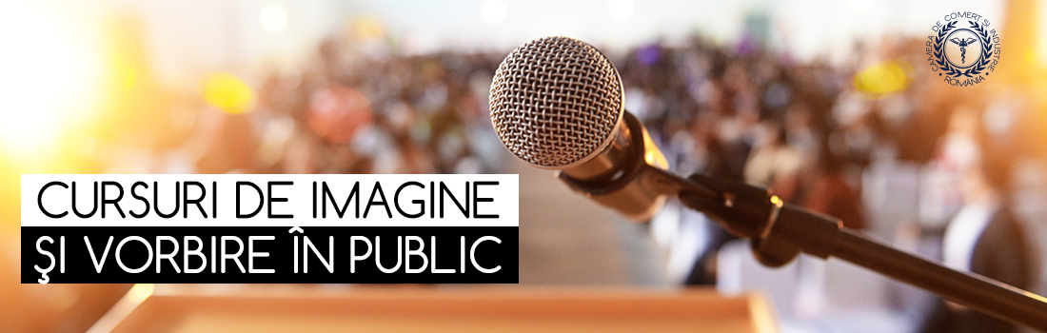
Ești preocupat de felul în care te prezinți în fața unei audiențe chiar și din spatele ecranului calculatorului, la evenimente online?
Te invităm să rezervi un loc în grupele din luna februarie la cursul de Imagine și Vorbire în Public, iar rezultatele nu vor întârzia să apară!
ATITUDINE, INTONAȚIE, FRAZARE, EXERCIȚII DE DICȚIE, LIVRAREA UNUI MESAJ SCRIS, MIMICĂ, GESTICĂ și CONSTRUIREA UNEI IMAGINI CORECTE pentru evenimentul online.
Camera de Comerț și Industrie a României vine în sprijinul mediului de afaceri cu o serie de cursuri de Imagine și Vorbire în Public, care vor fi susținute ONLINE, pe platforma Webex.
Cursurile vor fi împărțite în 3 sesiuni, a câte o oră și jumătate, în zile de lucru diferite.
PREȚ CURS: 400 RON + TVA/pers. în grup de maxim 10 persoane

LECTOR: IOANA OPREA – ACTRIȚĂ, PREZENTATOR/ MODERATOR TV, PR

Programări pentru luna februarie:
16, 17, 18 februarie – ora 10.00
23, 24, 25 februarie – ora 10.00

Persoană de contact :
Andrei Lambe, Șef Birou DR/ICC România
Tel.: 0374474381
Email: andrei.lambe@ccir.ro
Luni-vineri: 8.00-16.30

